


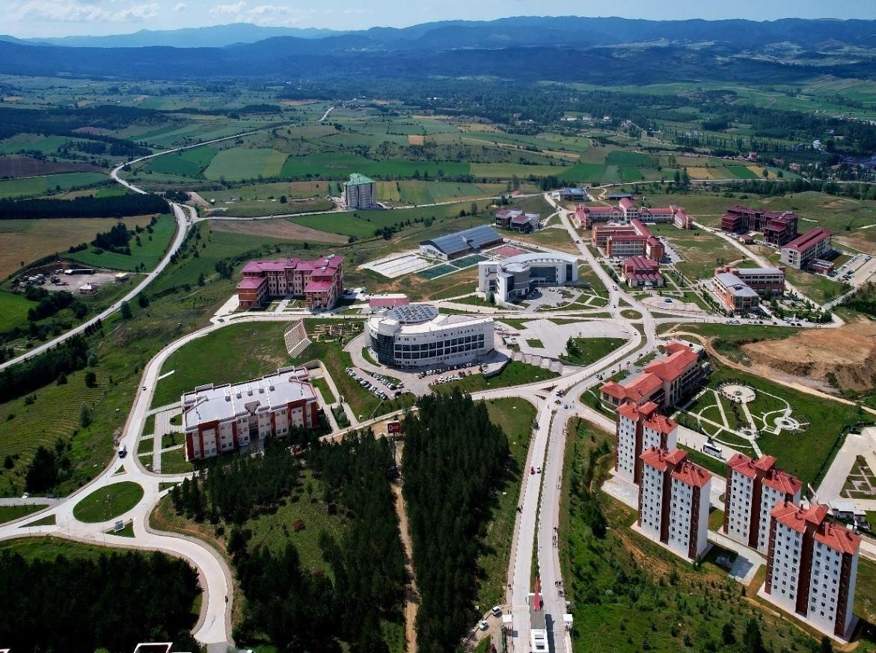

BİRİM

FAALİYET

RAPORU

KADIN VE AİLE ÇALIŞMALARI UYGULAMA VE ARAŞTIRMA MERKEZİ MÜDÜRLÜĞÜ
2024



BİRİM FAALİYET RAPORU

KASTAMONU ÜNİVERSİTESİ

2024

KASTAMONU ÜNİVERSİTESİ

KADIN VE AİLE ÇALIŞMALARI
UYGULAMA VE ARAŞTIRMA MERKEZİ
MÜDÜRLÜĞÜ

2024 YILI BİRİM FAALİYET RAPORU

İÇİNDEKİLER
BİRİM YÖNETİCİSİ SUNUŞU 4
1- GENEL BİLGİLER 5
1.1-Misyon, Vizyon ve Kalite Politikası 5
1.2-Yetki, Görev ve Sorumluluklar 5
1.3-Birime İlişkin Bilgiler 7
1.3.1-Fiziki Yapı 7
1.3.2-Teşkilat Yapısı 8
1.3.3- Teknoloji ve Bilişim Alt Yapısı 9
1.3.4- İnsan Kaynakları 10
1.3.5-Sunulan Hizmetler 10
2- AMAÇ VE HEDEFLER 11
2.1- Temel Politikalar ve Öncelikler 11
2.2- İdarenin Stratejik Planında Yer Alan Amaç ve Hedefler 11
3.2-Performans Bilgileri 12
4- KURUMSAL KABİLİYET VE KAPASİTENİN DEĞERLENDİRİLMESİ 14
4.1-Üstünlükler 14
4.2-Zayıflıklar 14
4.3-Değerlendirme 14
ÖNERİ VE TEDBİRLER 14
İÇ KONTROL GÜVENCE BEYANI 15

BİRİM YÖNETİCİSİ SUNUŞU
Kastamonu Üniversitesi Kadın ve Aile Çalışmaları Uygulama ve Araştırma Merkezi, 2015 yılında kurulmuştur. Merkez; genel olarak kadın ve aile konularında bilimsel araştırma ve eğitim faaliyetleri yürüterek, toplumsal cinsiyet eşitliğini ve kadınların güçlenmesini hedeflemektedir. Merkez, kadın hakları, toplumsal cinsiyet adaleti ve aile içindeki eşit rol paylaşımının sağlanması için çeşitli çalışmalar yapmaktadır. Merkez, kadınların eğitim, çalışma hayatı ve sosyal hayatta daha aktif rol alabilmesi için çeşitli programlar yapmakta konferanslar, paneller, seminerler düzenlemektedir. Bu bağlamda, toplumsal sorunlara yönelik farkındalık artırıcı etkinlikler düzenleyerek, erkek ve kadın arasında sağlıklı iletişim ve işbirliğini teşvik etmektedir.
Merkezimiz, diğer üniversiteler ve ilgili kuruluşlarla işbirliği yaparak, kadın ve aile konularında bilgi ve deneyim paylaşımını teşvik etmektedir. Merkez, kamu ve özel sektörle işbirliği içerisinde, toplumsal cinsiyet eşitliği konusunda farkındalık oluşturmak amacıyla sosyal, kültürel ve sanatsal etkinlikler düzenleyerek, toplumda kalıcı bir değişim yaratmayı amaçlamaktadır.
Dr. Öğr. Üyesi Çiğdem GÜLMEZ
Müdür

,

1- GENEL BİLGİLER

1.1-Misyon, Vizyon ve Kalite Politikası
Misyon
Kadın ve aile konularında bilimsel araştırma, uygulama ve eğitim faaliyetlerinde bulunmak; kadın ve ailenin güçlenmesine yönelik kurumsal ve sosyal destek mekanizmaları geliştirmek; erkek-kadın ayırt etmeksizin aile konusunda duyarlı bir gelecek için mevcut sorunları tespit etmek ve çözüm teklifleri ile ülke politikaları oluşturmaya katkı sunmaktır.
Vizyon
Başta Kastamonu ili ve Karadeniz bölgesi olmak kadının eğitim, sağlık, ekonomi, siyasi ve kanuni haklar bakımından statüsüsün gelişimine, toplumda cinsiyetler arası fırsat eşitliği ve cinsiyet adaletinin sağlanmasına, sağlıklı ve mutlu ailelerin geliştirilmesine hizmet eden başarılı bir merkez olmak.
Kalite Politikası
Kadın ve Aile Araştırma Merkezimiz, kadın hakları düşüncesini geliştirme, kadının toplumsal statüsünü iyileştirme, toplumda cinsiyetler arası fırsat eşitliği ve cinsiyet adaleti ve aile refahını desteklemek amacıyla, uluslararası standartlarda ve etik değerler çerçevesinde yüksek kalitede eğitim, araştırma ve toplumsal hizmet faaliyetleri yürütmeyi taahhüt eder. Merkezimiz, sürekli iyileştirme ve yenilikçilik anlayışını benimseyerek, bu alanda bilgi ve farkındalığın artırılmasını hedefler. Geniş toplum kesimlerinin bu süreçlere aktif katılımını sağlamak temel amaçlarımız arasındadır.

1.2-Yetki, Görev ve Sorumluluklar
22/2/2015 tarhl ve 29275 sayılı Resmî Gazete’de yayımlanan Kastamonu Ün verstes Toplum ve Kadın Araştırmaları Uygulama ve Araştırma Merkez Yönetmelğnn adı “Kastamonu Üniversitesi Kadın ve Aile Çalışmaları Uygulama Ve Araştırma Merkezi” olarak değiştirilmiştir. Merkezin 22 Şubat 2015 tarihli 29275 sayılı yönetmeliğine göre yönetim organlarının görevleri ve çalışma şekline ilişkin usul ve esaslar şöyle düzenlenmiştir:
Müdürün görevleri şunlardır:
a) Merkezi temsil etmek.
b) Yönetim Kurulu ve Danışma Kuruluna başkanlık etmek.
c) Yönetim Kurulunu gerektiğinde toplantıya çağırmak, kurulun başkanı olarak toplantıları yönetmek.
ç) Merkez çalışmalarının gerektirdiği görevlendirmeleri yapmak.
d) Merkezin verimli çalışmasını ve ilgili birimler arasındaki koordinasyonu sağlamak.
e) Merkezin çalışmaları ile ilgili yıllık faaliyet raporlarını hazırlamak, Yönetim Kurulunun görüşünü aldıktan sonra Rektörlüğe sunmak.
f) Merkezin plan dâhilinde yapacağı bilimsel çalışmalar başta olmak üzere her türlü çalışma ve faaliyetlerini belirlemek, uygulamaya koymak, çalışma gruplarını oluşturmak, çalışma ve faaliyetleri yönlendirmek.
Müdür yardımcısının görevleri
Müdür yardımcısının görevleri şunlardır:
a) Gerektiğinde Müdüre vekâlet etmek.
b) Koordinasyon işlerinde Müdüre yardımcı olmak.
c) Müdür tarafından verilen görevleri yerine getirmek.
Yönetim Kurulu
(1) Yönetim Kurulu; Müdür, Müdür yardımcıları dahil olmak üzere en az beş en fazla on iki üyeden oluşur. Müdür ve Müdür yardımcıları dışındaki diğer üyeler Merkezin faaliyet alanlarıyla ilgili çalışmaları bulunan Üniversite öğretim elemanları arasından Müdürün önerisi üzerine üç yıl süreyle Rektör tarafından görevlendirilir. Görev süresi biten üyeler yeniden görevlendirilebilir. Görev süresi dolmadan görevden ayrılan üyenin yerine, kalan süreyi tamamlamak üzere aynı usulle yeni bir üye görevlendirilir.
(2) Yönetim Kurulu Merkezin karar organıdır.
(3) Yönetim Kuruluna Müdür başkanlık eder.
(4) Yönetim Kurulu; Müdürün daveti üzerine en az yılda bir kez olağan olarak toplanır, gerektiğinde olağanüstü olarak Müdür tarafından toplantıya çağrılır. Yönetim Kurulu salt çoğunlukla toplanır ve kararlar oy çokluğuyla alınır, oyların eşitliği halinde Müdürün oyu yönünde çoğunluk sağlanmış sayılır.
Yönetim Kurulunun görevleri
Yönetim Kurulunun görevleri şunlardır:
a) Merkezin faaliyet alanları ile ilgili çalışmaları düzenlemek, Merkezin çalışmalarıyla ilgili plan ve programların hazırlanmasını ve uygulanmasını sağlamak.
b) Merkezin çalışmaları için gerek duyulan çalışma gruplarını oluşturmak.
c) Merkezin çalışmaları ile ilgili araştırma, eğitim faaliyeti, proje ve yayın konularını değerlendirmek.
ç) Yıllık faaliyet raporu ve bütçe teklifleri ile ilgili çalışmalar yapmak ve Rektöre sunmak.
Danışma Kurulu
Danışma Kurulu; Müdür, Müdür yardımcıları, Yönetim Kurulu üyeleri, Üniversitede görevli öğretim elemanları, toplum ve kadın araştırmaları konusunda çalışmaları olan akademisyenler, istekleri halinde Merkezin çalışma alanlarına katkıda bulunabilecek resmi veya özel sektör kurum ve kuruluşlarının temsilcileri ile bu konuda önemli hizmetler vermiş olan kişiler arasından Müdürün önerisi üzerine, Rektör tarafından üç yıl için görevlendirilen konuyla ilgili uzmanlardan oluşur. Danışma Kurulu en fazla yirmi kişiden oluşur. Süresi dolmadan görevlerinden ayrılan üyelerin yerine, kalan süreyi doldurmak için aynı yöntemle yenileri görevlendirilir. Süresi biten üye tekrar görevlendirilebilir.
(2) Danışma Kurulu, Yönetim Kurulunun gerekli gördüğü hallerde Müdür tarafından tespit edilecek bir tarihte toplanır. Danışma Kuruluna Müdür başkanlık eder. Toplantı için çoğunluk şartı aranmaz.
(3) Danışma Kurulunda kararlar toplantıya katılanların salt çoğunluğu ile alınır.
Danışma Kurulunun görevi
Danışma Kurulunun görevi; Merkezin çalışmaları ile ilgili görüş ve önerilerde bulunmaktır.

1.3-Birime İlişkin Bilgiler

1.3.1-Fiziki Yapı
Tablo 1- Birim Hizmet Alanları
Hizmet Alanları | Ofis Sayısı | Alan (m²) | Kullanan Kişi Sayısı
Akademik Personel Hizmet Alanları | __ | __ | __
İdari Personel Hizmet Alanları | __ | __ | __
TOPLAM | __ | __ | __

31.12.2023 itibarı ile

Tablo 2- Birim Ambar ve Arşiv Alanları
Ambar ve Arşiv Alanları | Adet | Alan  (m²)
Ambar Alanları | __ | __
Arşiv Alanları | __ | __
TOPLAM | __ | __

31.12.2023 itibarı ile

Tablo 3- Birim Eğitim Alanı Sayıları
Eğitim Alanı |  |  | Kapasite(Kişi  ) |  |  |  | Toplam
Eğitim Alanı | 0-50 | 51-75 | 76-100 | 101-150 | 151-250 | 251-  Üzeri
Amfi
Sınıf
Atölye
Toplantı Salonu
Laboratuvar
Diğer
TOPLAM

1.3.2-Teşkilat Yapısı

Merkez Yönetimi


Dr. Öğr. Üyesi Çiğdem GÜLMEZ
Müdür
Yönetim Kurulu

1.3.3- Teknoloji ve Bilişim Alt Yapısı
Araştırma merkezimizin mevcut durumda, ihtiyaç duyulan teknoloji ve bilişim alt yapısı bulunmamaktadır.

1.3.3.1-Yazılımlar/Programlar
Araştırma merkezimizin mevcut koşulları itibarıyla, gerekli yazılımlar ve programlar bulunmamaktadır.
Tablo 4- Birim Yazılım Kaynak Sayıları
Yazılım/Program |  |  | Açıklama
 |  | - | -
 |  | - | -
 |  | - | -
 |  | - | -

31.12.2023 itibarı ile

1.3.3.2-Bilgisayarlar ve Teknolojik Kaynaklar
Tablo 5- Birim Bilgisayar ve Teknolojik Kaynak Sayıları
 | İdari (Adet) | Eğitim-Araştırma (Adet) | Toplam (Adet)
Masaüstü Bilgisayar | - | - | -
Dizüstü Bilgisayar | - | - | -
Projeksiyon | - | - | -
Tepegöz | - | - | -
Barkod Okuyucu | - | - | -
Fotokopi Makinesi | - | - | -
Faks | - | - | -
Fotoğraf Makinesi | - | - | -
Kamera | - | - | -
Televizyon | - | - | -
Yazıcı | - | - | -
Tarayıcı | - | - | -
Bilgisayar Ekranı | - | - | -
Sunucu | - | - | -
Kimlik Makinası | - | - | -
Kamera Kayıt Sistemi | - | - | -
31.12.2023 itibarı ile

1.3.4- İnsan Kaynakları
Merkezin bünyesinde kadrolu veya sözleşmeli akademik ve idari personel mevcut değildir. Merkezimizde Merkez Müdürü dışında görevli akademik ve idari personel bulunmamaktadır.

1.3.5-Sunulan Hizmetler
Merkez bünyesinde çalıştay, konferans, panel, gibi hizmetler verilmektedir. Bu hizmetlerin verilmesinde Üniversitenin ilgili birimleriyle işbirliği yapılmaktadır.

1.3.5.2- Araştırma ve Geliştirme Hizmetleri
Tablo 6- Kadın ve Aile Çalışmaları Uygulama ve Araştırma Merkezi Tarafından Gerçekleştirilen Bilimsel, Kültürel ve Sanatsal Faaliyetler
Etkinlik Türü (Ulusal/Uluslararası) | Sayısı | Katılımcı Sayısı | Toplam
Sempozyum, Kongre, Panel | - | - | -
Konferans, Seminer | 1 | 200
Eğitim Semineri, Kurs | - | - | -
Söyleşi | - | - | -
Tiyatro, Film Festivali | - | - | -
Konser | - | -
Tören | - | - | -
Sergi, gösteri, dinleti, gösterim | - | -
Bilgilendirme Toplantısı | - | - | -
Turnuva | - | - | -
Sportif Faaliyetler | - | - | -
Teknik Gezi | - | - | -
Özel gün ve etkinlikler | - | - | -
Diğer | - | - | -
TOPLAM | 1 | 200 | 1
31.12.2023 itibarı ile

1.3.5.3-Diğer Hizmetler
--------

1.3.5.4- Kalite Yönetim ve Kalite Güvence Sistemi Çalışmaları

--------

1.3.6- Yönetim ve İç Kontrol Sistemi
Üniversitemiz Rektörlük Birimine bağlı olarak faaliyetlerini sürdüren Merkezimiz, bütçe tahsis edilmiş bir harcama birimi olmadığından hazırlanacak birim faaliyet raporuna ilişkin mali bir hareketlilik bulunmamaktadır.

2- AMAÇ VE HEDEFLER

2.1- Temel Politikalar ve Öncelikler
Merkezn amacı; Ünverstenin ilgili bölüm ve anabilim dallarının işbirliğiyle yurt içinde ve yurt dışında, kadın ve aile konularında bilimsel araştırma, uygulama ve eğitim faaliyetlerinde bulunmak; kadın ve alenin güçlenmesine yönelik kurumsal ve sosyal destek mekanizmaları geliştirme; erkek-kadın ayırt etmeksizin aile konusunda duyarlı bir gelecek için mevcut sorunları tespit etmek ve çözüm teklifleriyle ülke politikaları oluşturmaya katkı sunmaktır.

2.2- İdarenin Stratejik Planında Yer Alan Amaç ve Hedefler

2.2- Birimin Amaç ve Hedefler
SIRA NO | HEDEFİN ADI/TANIMI | KABUL KRİTERLERİ | FAALİYET ADIMLARI | KULLANILACAK KAYNAK  İHTİYAÇLARI | SORUMLU | TERMİN
1 | Merkezin  Tanınırlığını Artırmak | Minumum %10  Artış | Sosyal Medyada  Faaliyetlerin Duyurulması  Farklı  Üniversitelerdeki  Benzer Merkezlerle  İletişim Kurulması | İletişim Araçları ve  Medya  Basılı Doküman | Yönetim Kurulu | 31/12/2024
2 | Seminer, Konferans, Sayısını Artırmak | Minumum %10  Artış | Sorumlu Öğretim Elemanlarının Belirlenmesi  Seminer Gruplarının Tespiti | Öğretim Elemanı  Bilgi Kaynakları  Sarf Malzemesi, Konferans Salonj | Öğretim Elemanları | 31/12/2024
3 | Hizmet Alanların Sayısını Artırmak | Minumum %10  Artış | İstişari Toplantı  Yapmak Güncel Ekonomi  Meselelerini Belirlemek  Basılı ve Dijital Ortamda Yayın Yapmak | Öğretim Elemanı  Bilgi Kaynakları Sarf Malzeme | Yönetim Kurulu | 31/12/2024

Tablo 22- Stratejik Amaçlar ve Hedefler

Stratejik Amaçlar |  | Stratejik Hedefler
Stratejik Amaç-1 Merkez faaliyetlerini yaygınlaştırmak | Hedef-1 Kadın ve aile temalı eğitim programları, seminerler ve atölye çalışmaları düzenleyerek toplumsal farkındalığı artırmak
Stratejik Amaç-1 Merkez faaliyetlerini yaygınlaştırmak | Hedef-2 Kadın hakları, aile içi ilişkiler ve cinsiyet eşitliği konularında kamuoyunu bilgilendirmeye yönelik projeler geliştirmek.
Stratejik Amaç-2 Topluma Katkıyı Artırmak ve Sosyal Katılımı Desteklemek | Hedef-1: Üniversite öğrencileri ve bölge halkına yönelik sosyal ve kültürel etkinlikler düzenleyerek merkezin sosyal görünürlüğünü artırmak.
 | Hedef-2 Merkez bünyesinde gönüllülük programları oluşturarak topluma hizmet faaliyetlerini yaygınlaştırmak.
 | Hedef-3 Çeşitli kurum ve kuruluşlarla sosyal sorumluluk projeleri geliştirerek, kadın ve aile temalı programlara toplumsal katılımı artırmak.
31.12.2023 İtibarı ile

3.1.3-Mali Denetim Sonuçları
-----

3.2-Performans Bilgileri
25 Kasım Kadına Yönelik Şiddete Karşı Mücadele Günü Paneli düzenlenmiştir.

3.2.1-Faaliyet ve Proje Bilgileri
3.2.1.1 "Güçlü Kadınlar" Fotoğraf Sergisi Gerçekleştirildi
4 Mart 2024 tarihinde Kastamonu Üniversitesi Merkez Kütüphane Güzel Sanatlar Galerisi'nde açılan “Güçlü Kadınlar” fotoğraf sergisi, yoğun ilgiyle karşılandı. Fotoğraf sanatçısı Mualla Değirmenci'nin objektifinden yansıyan güçlü kadın figürleri, katılımcılara ilham dolu anlar yaşattı. Kastamonu Üniversitesi Kadın ve Aile Çalışmaları Uygulama ve Araştırma Merkezi tarafından düzenlenen sergi, 4-7 Mart 2024 tarihleri arasında sanatseverler tarafından gezilebilecek. Serginin açılışı saat 14.00’te yapıldı ve akademisyenler, öğrenciler ve sanatseverler bir araya geldi. Sergide, kadının toplumdaki gücünü ve direncini simgeleyen etkileyici fotoğraflar sergilendi. Etkinlik, 8 Mart Dünya Kadınlar Günü'nün yaklaştığı bu dönemde kadınların toplumsal rolüne dair farkındalık oluşturmayı amaçlıyor. Katılımcılar sergiyi büyük bir beğeniyle karşıladı ve sanatın gücüyle kadına dair önemli mesajlar verildi.

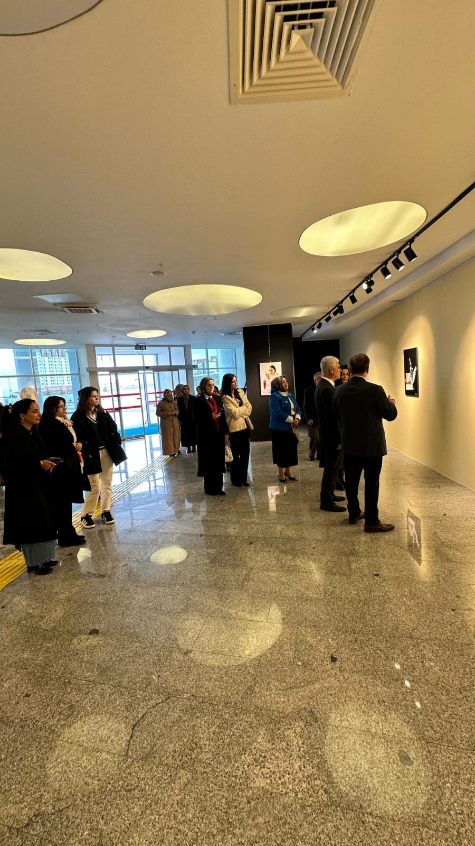
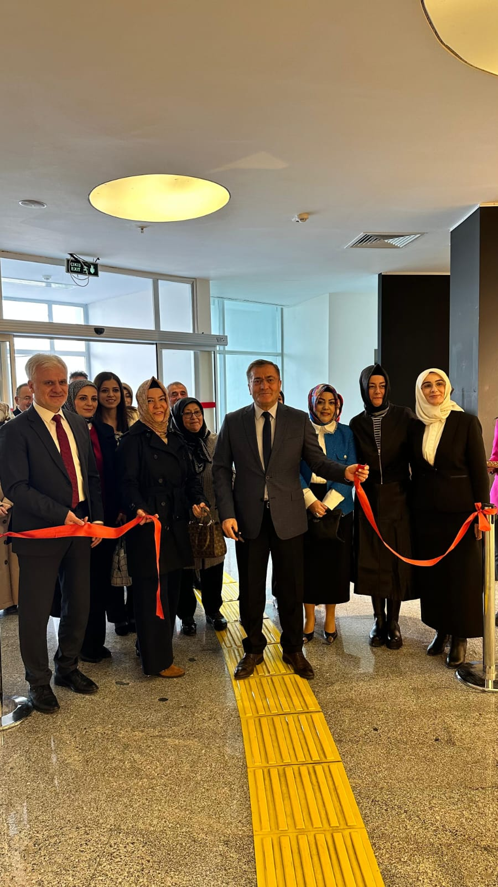
3.2.1.2. Geleneksel Mirası Koruyan ve Yöresel Lezzetleri Yaşatan Kadın Girişimciler" Söyleşisi Gerçekleştirildi
Kastamonu Üniversitesi’nde 4 Mart 2024 tarihinde saat 14:30'da düzenlenen "Geleneksel Mirası Koruyan ve Yöresel Lezzetleri Yaşatan Kadın Girişimciler" başlıklı söyleşi, S.S. Kastamonu Sanat İşleyen Eller ve Yöresel Lezzetler Kadın Kooperatifi işbirliğiyle gerçekleştirildi. Kadın ve Aile Çalışmaları Uygulama ve Araştırma Merkezi tarafından organize edilen etkinlikte, Kooperatif Başkanı Serpil Durgut konuşmacı olarak yer aldı. Durgut, yöresel lezzetlerin ve geleneksel el sanatlarının korunması ve yaşatılmasında kadın girişimcilerin rolü üzerine önemli bilgiler sundu. Kooperatifin Kastamonu’daki kadınlara sağladığı ekonomik ve sosyal fırsatlar, yerel ürünlerin tanıtımı ve sürdürülebilir girişimcilik üzerine konuşuldu. Etkinlik, akademisyenler, öğrenciler ve yerel girişimciler tarafından ilgiyle takip edildi. Söyleşi sonunda katılımcılar, yöresel ürünlerin sergilenip tanıtıldığı bir stantta kooperatif üyeleriyle sohbet etme imkanı buldular.

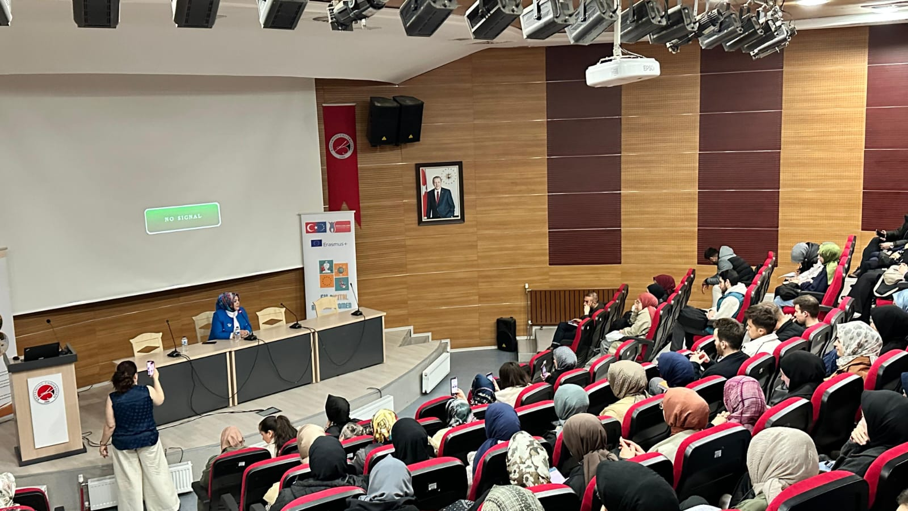
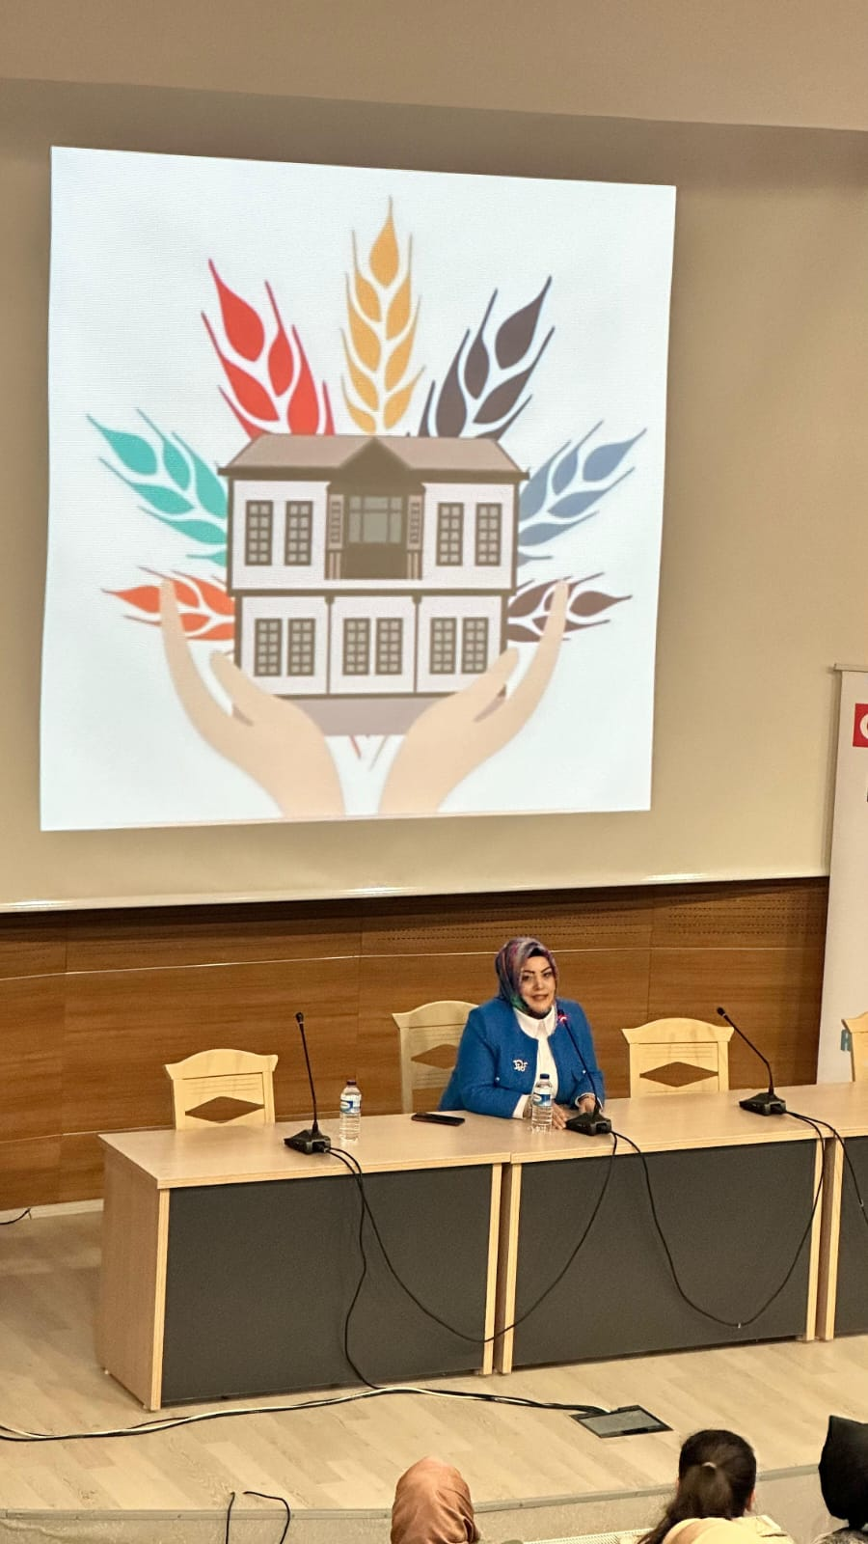

3.2.1.3.Mühendislik Dünyasında Zorlukların Üstesinden Gelenler ve Geleceği Şekillendirenler: İlham Veren Bir Hikâye Söyleşisi Gerçekleştirildi
Prof. Dr. Fatma Kandemir ile yapılan "Mühendislik Dünyasında Zorlukların Üstesinden Gelenler ve Geleceği Şekillendirenler: İlham Veren Bir Hikâye" başlıklı söyleşi, büyük bir ilgiyle karşılandı. Kandemir, ilkokuldan üniversiteye kadar olan eğitim hayatında ve iş yaşamında karşılaştığı zorlukları, azmi ve kararlılığı sayesinde nasıl aştığını samimi bir dille paylaştı. Söyleşide, mühendislik alanında kadınların yaşadığı sıkıntıları anlatarak, bu süreçte karşılaştığı önyargılar ve engellere rağmen başarılı bir akademisyen olma yolculuğunda nasıl adım adım ilerlediğini vurguladı. Kandemir'in ilham verici konuşması, özellikle genç katılımcılar için cesaretlendirici oldu.
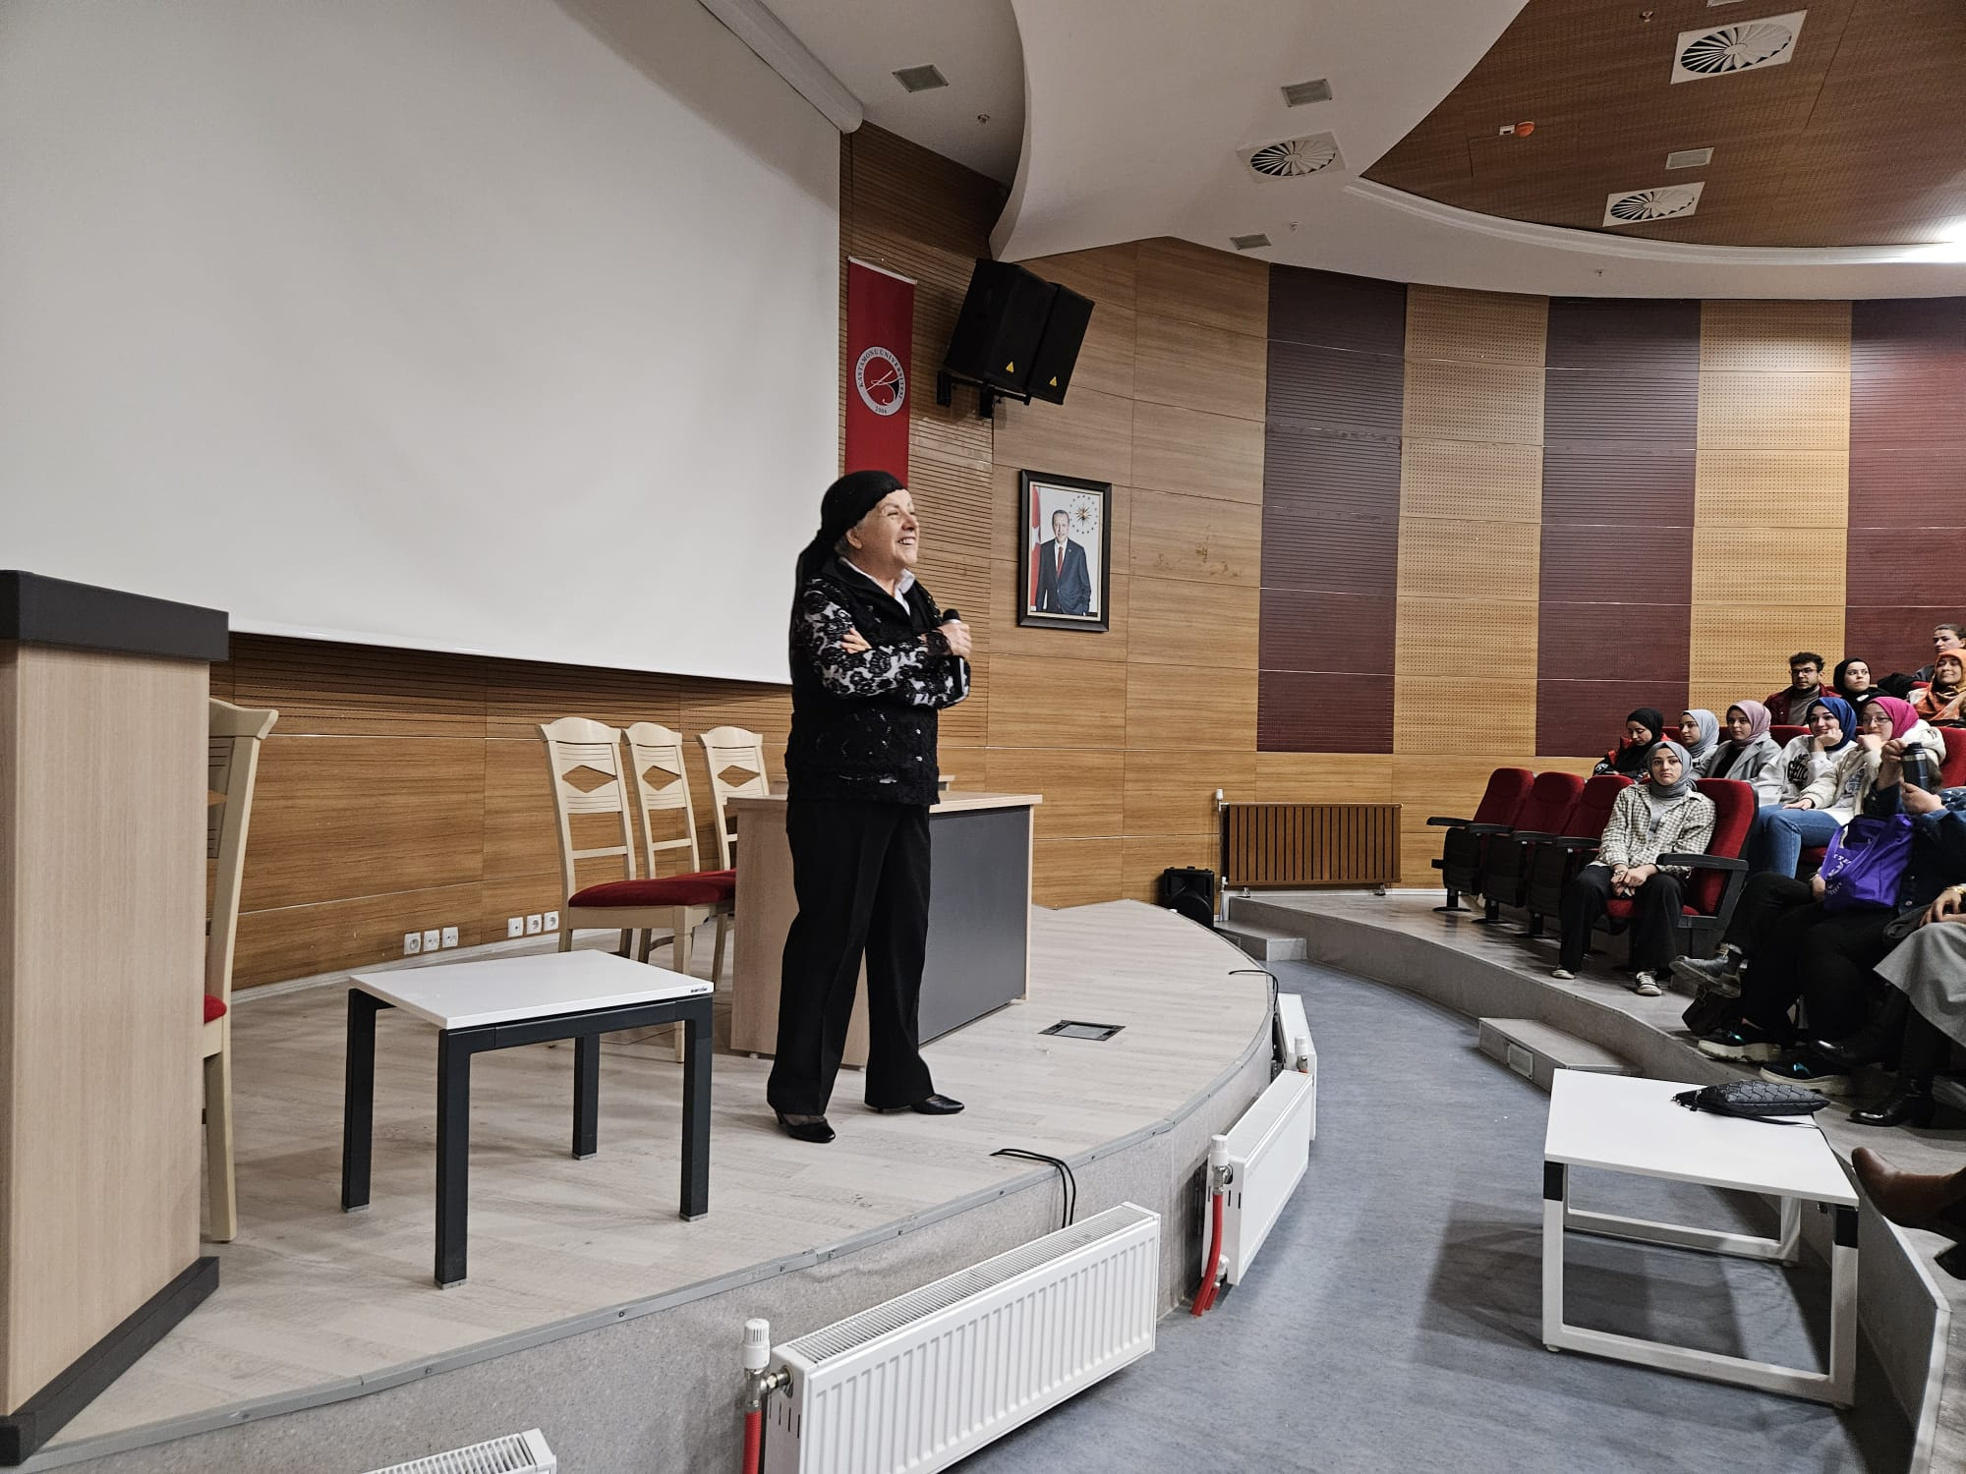

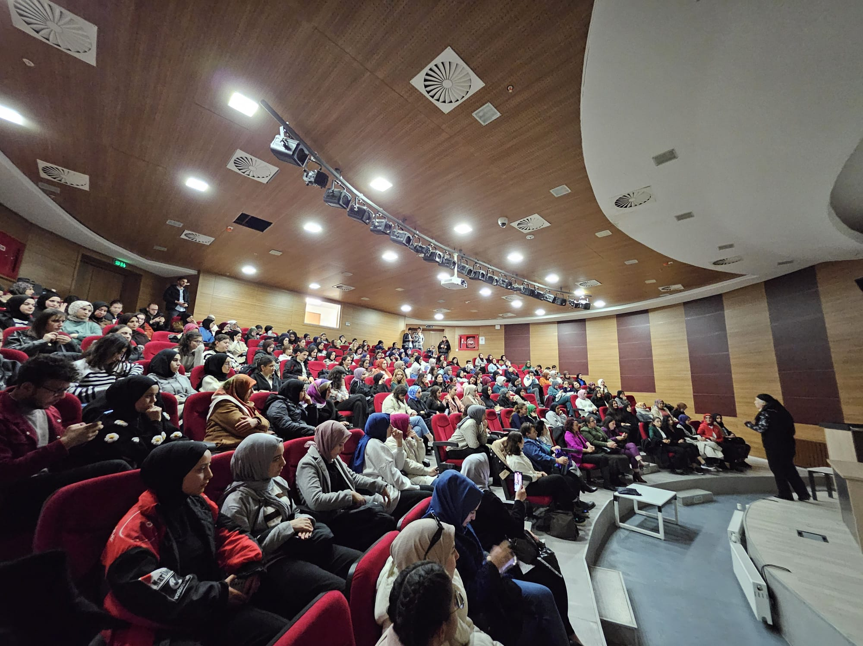

3.2.1.4. "Sessiz Çığlık: Kadına Yönelik Şiddetin Gölgesinde Hayatlar" Gösterisi Yapıldı

Sağlık Fakültesi öğrencileri tarafından yapılan gösteri ile şiddet mağduru kadınların yaşadıkları zorlukları etkileyici bir şekilde gözler önüne serdi. Seyirciler, bu çarpıcı performansla kadına yönelik şiddetin toplum üzerindeki yıkıcı etkilerine dair derin bir farkındalık kazandılar.

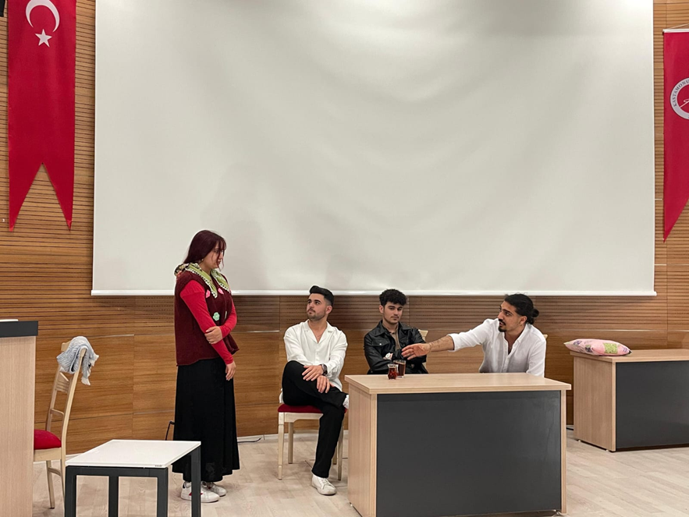
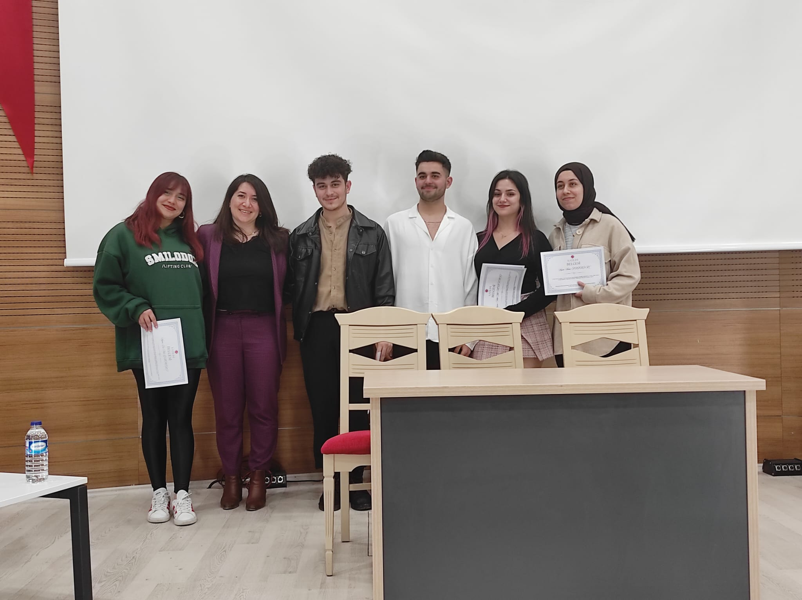
3.2.1.5. 8 Mart Dünya Kadınlar Günü Kutlaması
Kastamonu Üniversitesi Kadın ve Aile Çalışmaları Uygulama ve Araştırma Merkezi tarafından, 8 Mart Dünya Kadınlar Günü Kutlaması Gerçekleştirildi. 7 Mart 2024 tarihinde saat 10.00'da Kastamonu Üniversitesi Kadın ve Aile Çalışmaları Uygulama ve Araştırma Merkezi ile Halime Çavuş Kadın Derneği’nin ortak düzenlediği 8 Mart Dünya Kadınlar Günü etkinliği, kampüs genelinde büyük coşkuyla kutlandı.

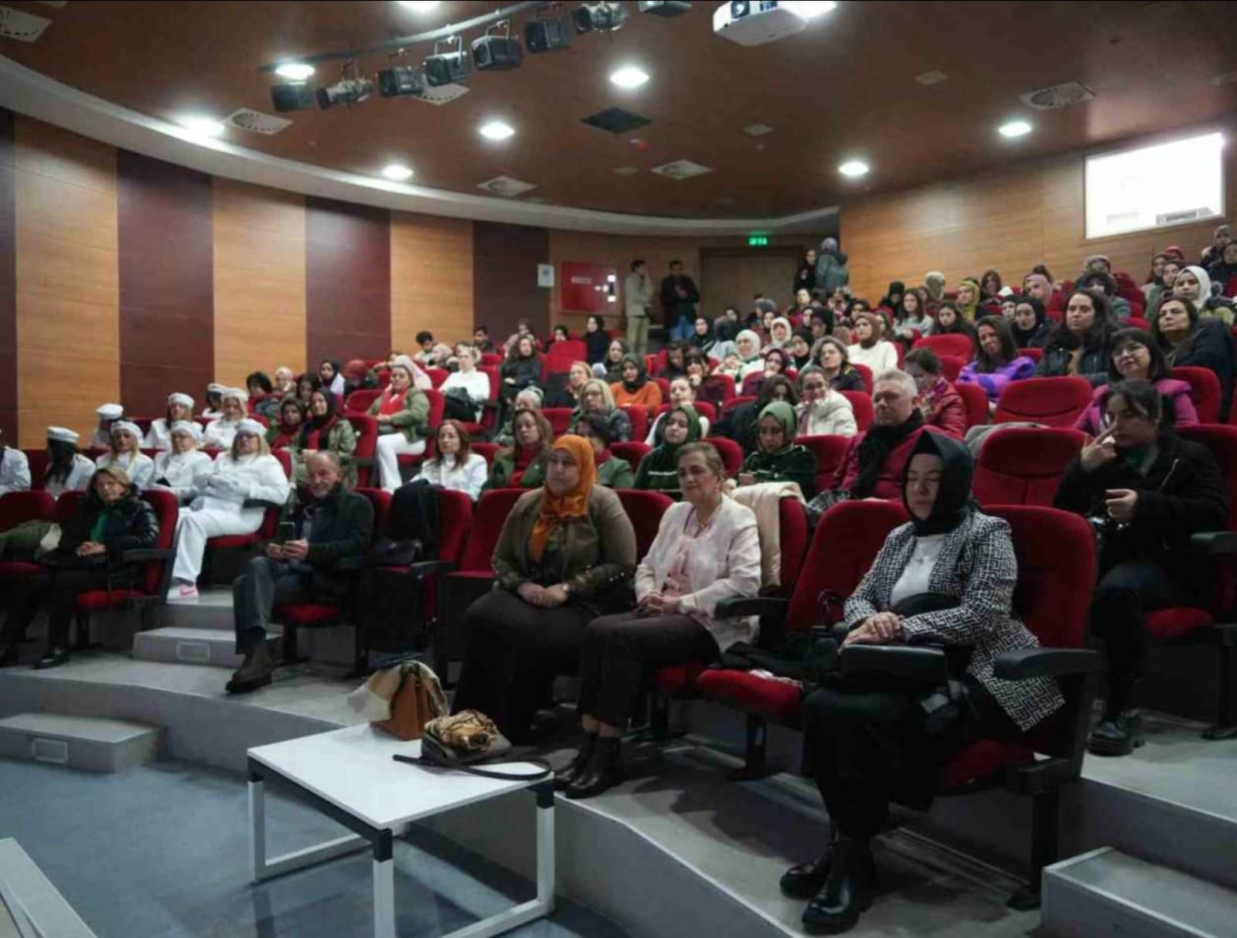

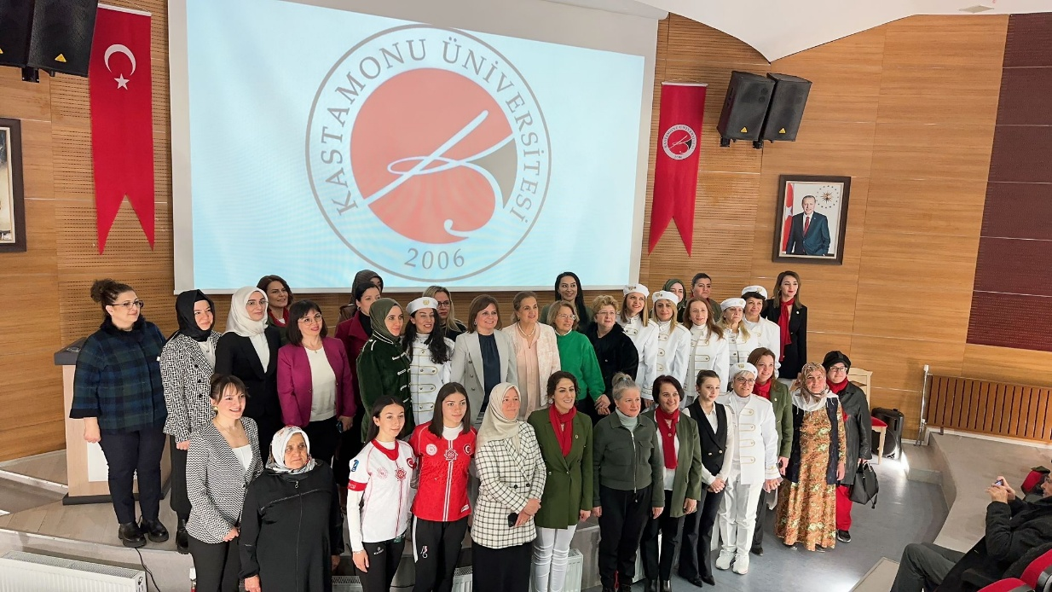

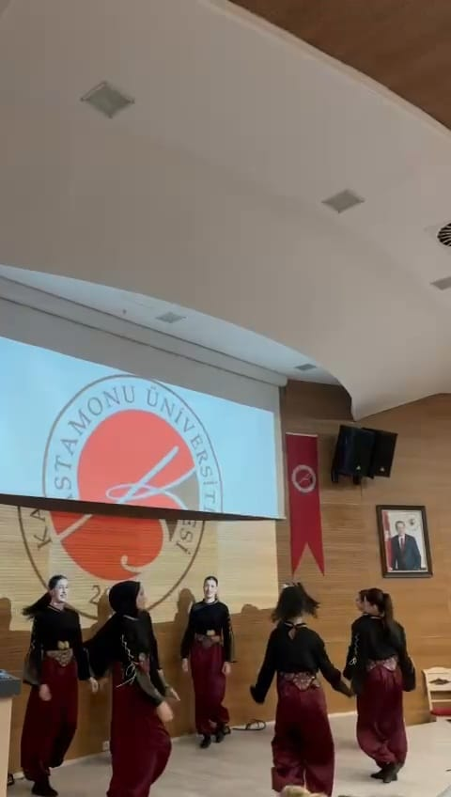
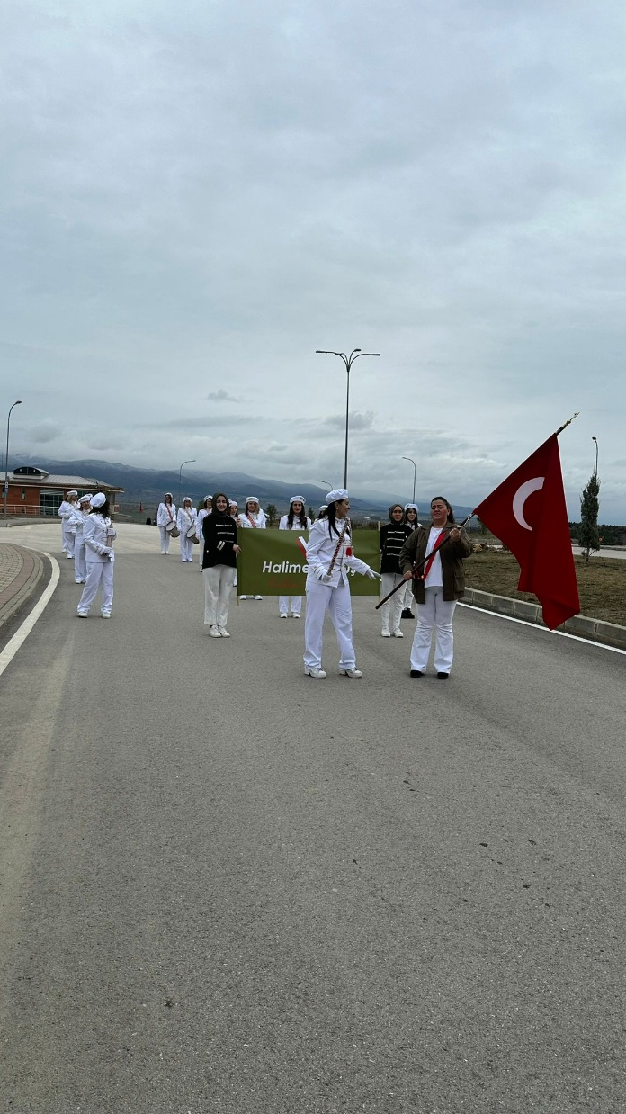

4- KURUMSAL KABİLİYET VE KAPASİTENİN DEĞERLENDİRİLMESİ

4.1-Üstünlükler
1. Kadın ve aile konularında derinlemesine bir yaklaşım sunarak toplumsal cinsiyet eşitliği ve
aile refahını desteklemeyi hedefliyor.
2. Uluslararası standartlarda eğitim ve araştırma yürütme taahhüdü ile sürekli iyileştirme ve yenilikçilik anlayışı benimsendiği görülüyor.
3. Üniversitenin stratejik planına uyum sağlanarak uzun vadeli hedefler belirlenmiş, bu da merkezi daha hedef odaklı hale getiriyor.
4. İç ve dış paydaşlarla işbirliği içinde projeler geliştirme amacı, toplumsal katılımı artırma potansiyeli taşımaktadır.
5. Faaliyetlerin web sitesi üzerinden paylaşılması, şeffaflık ve hesap verebilirlik açısından önemli bir unsur.
6. Belirli günlerde düzenlenen etkinlikler ile topluma katkı sağlama çabaları mevcut.

4.2-Zayıflıklar
1. Araştırma ve toplumsal katkı faaliyetlerini sürdürebilmek için yeterli fiziksel, teknik ve mali kaynakların bulunmaması, merkezi olumsuz etkileyebilir.
2. Araştırma süreçlerine yönelik net bir planlama olmaması, etkinliği ve verimliliği olumsuz yönde etkileyebilir.
3. İç kalite güvencesi mekanizmalarının yeterince geliştirilmemiş olması, sürekli iyileştirme hedeflerini zorlaştırabilir.
4. Uygun nitelik ve nicelikte sosyal, kültürel imkanların eksikliği, katılımı ve etkileşimi sınırlayabilir.
5. Araştırma performansının izlenmesine yönelik mekanizmaların eksikliği, başarının ölçülmesini zorlaştırıyor.
6. Merkez için belirli bir bütçe olmaması, sürdürülebilirliği tehdit eden bir durum olarak öne çıkıyor.

4.3-Değerlendirme
Kadın ve Aile Çalışmaları Uygulama ve Araştırma Merkezi, toplumsal cinsiyet eşitliği ve aile refahını destekleyen derinlemesine bir yaklaşımla hareket ederek toplumsal fayda sağlamayı hedeflemektedir. Merkez, sürekli yenilik ve iyileştirme anlayışını sürdürülebilir bir vizyon olarak kabul etmiştir. Üniversitenin stratejik planına uyum sağlayarak uzun vadeli hedefler belirlemesi, merkezin odak noktasını belirginleştirerek hedef odaklı çalışmalara yönelmesini sağlamaktadır. İç ve dış paydaşlarla yapılan iş birlikleri, projelerin geliştirilmesine zemin hazırlamakta ve böylece toplumsal katılımı artırma potansiyelini güçlendirmektedir. Merkezin faaliyetlerinin web sitesi üzerinden şeffaf bir şekilde paylaşılması, hesap verebilirlik açısından önem taşırken; belirli günlerde düzenlenen etkinliklerle topluma katkı sağlama yönünde çabalar sergilemesi, toplumla olan ilişkileri güçlendirmektedir. Bununla birlikte, merkezin kaynak yetersizlikleri, araştırma süreçlerindeki planlama eksiklikleri, verimlilik ve sürdürülebilirlik açısından tehdit oluşturan zayıflıklar arasındadır.

ÖNERİ VE TEDBİRLER
- Merkezin mali sürdürülebilirliğini sağlamak için sponsorluklar, hibeler ve proje bazlı finansman kaynakları geliştirme stratejileri belirlenebilir. Örneğin, ulusal ve uluslararası hibe programlarına başvuru yapılabilir.
- Araştırmaların etkinliğini artırmak için proje yönetimi eğitimleri ve iş planları oluşturulabilir. Bu sayede araştırmaların zamanında ve belirlenen hedeflere uygun şekilde tamamlanması sağlanabilir.
- İç kalite güvence sistemleri daha düzenli izleme ve geri bildirim mekanizmalarıyla güçlendirilerek sürekli iyileştirme hedeflerine ulaşılabilir. Bu amaçla, kalite performansı izleme uygulamaları başlatılabilir.
- Merkezin sosyo-kültürel etkinliklerini artırarak toplumsal katılım teşvik edilebilir. Ayrıca, öğrenci ve katılımcı sayısını artırmak için daha geniş bir sosyal imkan yelpazesi sunulabilir.
- Merkez bünyesinde yapılan araştırmaların etkisini ve verimliliğini değerlendirecek izleme ve raporlama mekanizmaları kurularak, performans değerlendirmeleri yapılabilir.
- Merkezin faaliyetlerinin daha geniş kitlelere ulaşması için sosyal medya, web sitesi ve diğer dijital platformlar aracılığıyla görünürlük artırılabilir.

İÇ KONTROL GÜVENCE BEYANI
Harcama yetkilisi olarak görev ve yetkilerim çerçevesinde;
Harcama birimimizce gerçekleştirilen iş ve işlemlerin idarenin amaç ve hedeflerine, iyi malî yönetim ilkelerine, kontrol düzenlemelerine ve mevzuata uygun bir şekilde gerçekleştirildiğini, birimimize bütçe ile tahsis edilmiş kaynakların planlanmış amaçlar doğrultusunda etkili, ekonomik ve verimli bir şekilde kullanıldığını, birimimizde iç kontrol sisteminin yeterli ve makul güvenceyi sağladığını bildiririm.
Bu güvence, harcama yetkilisi olarak sahip olduğum bilgi ve değerlendirmeler, yönetim bilgi sistemleri, iç kontrol sistemi değerlendirme raporları, izleme ve değerlendirme raporları ile denetim raporlarına dayanmaktadır.
Bu raporda yer alan bilgilerin güvenilir, tam ve doğru olduğunu beyan ederim.
(Kastamonu-Ocak 2025)
Dr. Öğr. Üyesi Çiğdem GÜLMEZ

